История празднования Нового года.
16 декабря для учащихся 11 класса была проведена экскурсия в прошлое и настоящее нашего государства под названием «История празднования Нового года в России».
Опубликовала методист музея Татьяна Козлова.
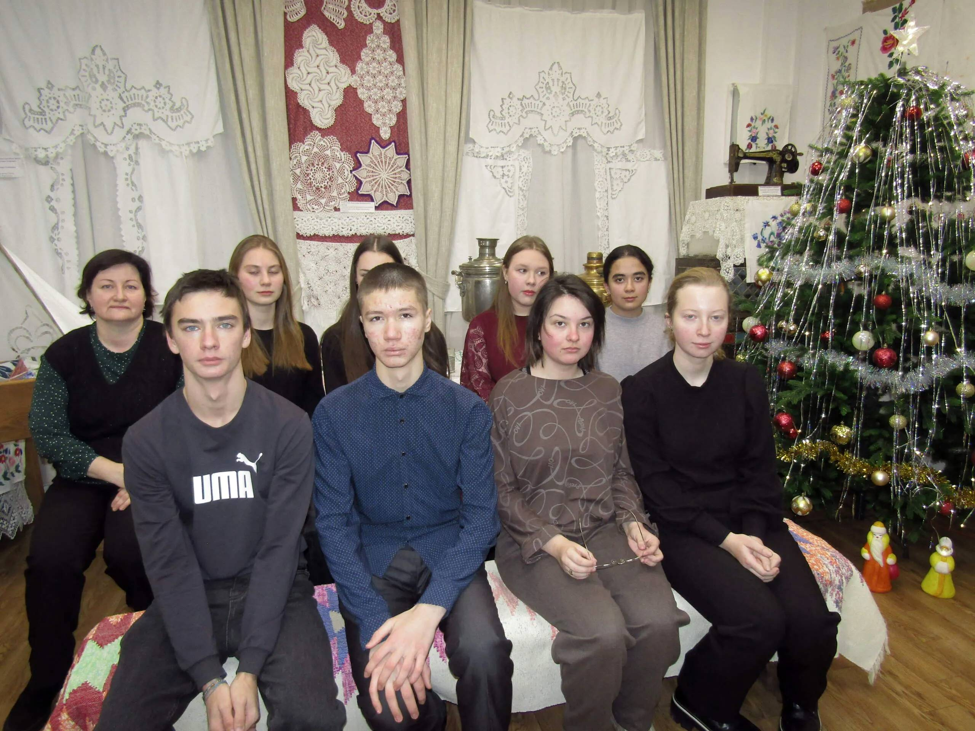
Учащиеся 11 класса на мероприятии под руководством кл. руководителя Светланы Анатольевны Кореневской.
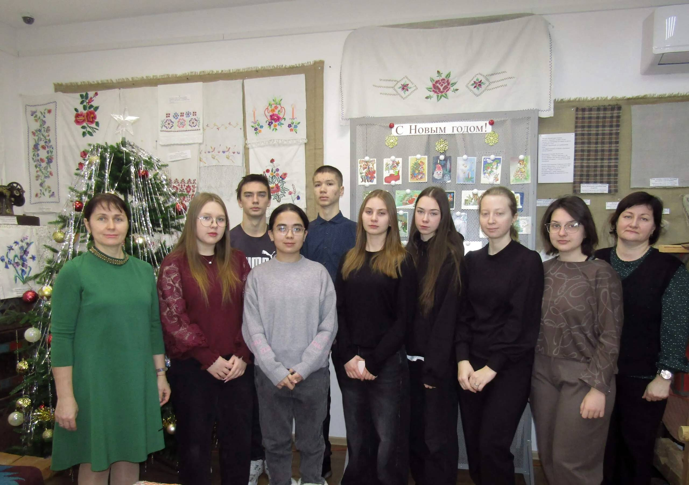
У ёлочки и выставки "С Новым годом!"

